附件2

活动标识

“马兰花中国创业培训”标识



“小马兰吉祥物”图案

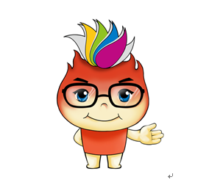

“创响江苏”标识


